

**INSTRUCTIONS DE COURSE**

**DEMI NATIONAL**

**ILCA 4, ILCA 6 et ILCA 7**

**Grade 4**

*La mention [NP] (No Protest) dans une règle des instructions de course (IC) signifie qu’un bateau ne peut pas réclamer contre un autre bateau pour avoir enfreint cette règle. Ceci modifie la RCV 60.1(a). La mention [DP] dans une règle des IC signifie que la pénalité pour une infraction à cette règle peut, à la discrétion du jury, être inférieure à une disqualification.*

# REGLES

La régate sera régie par :

## Les règles telles que définies dans Les Règles de Course à la Voile.

## Les prescriptions nationales traduites pour les concurrents étrangers précisées en annexe PRESCRIPTIONS FEDERALES.

## Les règlements fédéraux.

## Les règles de la classe ILCA.

## Le règlement national du classement national des coureurs de ILCA France – FFV.

## En cas de traduction des instructions de course, le texte français prévaudra.

# MODIFICATIONS AUX INSTRUCTIONS DE COURSE

Toute modification aux IC sera affichée au plus tard 2 heures avant le signal d’avertissement de la course dans laquelle elle prend effet, sauf tout changement dans le programme des courses qui sera affiché avant 20h00 la veille du jour où il prendra effet.

# AVIS AUX CONCURRENTS

Les avis aux concurrents seront affichés sur le tableau officiel d’information situé :

# CODE DE CONDUITE

## [DP] [NP] Les concurrents et les accompagnateurs doivent se conformer aux demandes justifiées des

## [DP] [NP] Les concurrents et les accompagnateurs doivent placer la publicité fournie par l’autorité organisatrice avec soin, en bon marin, conformément aux instructions d’utilisation sans gêner son fonctionnement.

# SIGNAUX FAITS A TERRE

## Les signaux faits à terre sont envoyés au mât de pavillons situé sur

## Quand le pavillon Aperçu est envoyé, le signal d’avertissement ne pourra pas être fait moins de 45 minutes après l’affalé de l’Aperçu (ceci modifie Signaux de course).

## [DP] L’envoi du pavillon D avec un signal sonore signifie « Les bateaux sont autorisés à quitter la cale. Le signal d’avertissement ne sera pas fait avant l’heure prévue ou moins de 45 minutes après l’envoi du pavillon D ». En l’absence de pavillon D, les bateaux doivent rester à leur emplacement.

# PROGRAMME DES COURSES

## Pour le :

Signal d’avertissement de la première course du jour :

Signal d’avertissement de la première course du jour :

Signal d’avertissement de la première course du jour :

## Pour prévenir les bateaux qu’une course ou séquence de courses va bientôt commencer, un pavillon Orange sera envoyé avec un signal sonore cinq minutes au moins avant l’envoi du signal d’avertissement.

## Le dernier jour de course, aucun signal d’avertissement ne sera fait après 15h30.

# PAVILLONS DE CLASSE

ILCA 7 : pavillon blanc écrit ILCA

ILCA 6 : pavillon vert écrit ILCA

ILCA 4 : pavillon jaune écrit ILCA

# ZONES DE COURSE

L’emplacement des zones de course est défini en annexe ZONES DE COURSE.

# LES PARCOURS

## Les parcours sont décrits en annexePARCOURS.

## Au plus tard au signal d’avertissement, le comité de course indiquera le parcours à effectuer, et si nécessaire, le cap et la longueur approximatifs du premier bord du parcours. Les signaux définissant le parcours à effectuer sont précisés en annexe PARCOURS.

# MARQUES

Les marques de départ, de parcours et d’arrivée seront les suivantes :

|  |  |  |
| --- | --- | --- |
| **Marque de départ** | **Marques de parcours** | **Marque d’arrivée** |
|  |  |  |
|  |

# ZONES QUI SONT DES OBSTACLES :

# LE DEPART

## La ligne de départ sera entre le mât arborant un pavillon orange sur le bateau du comité de course à l’extrémité tribord et le coté parcours de la bouée de départ, à l’extrémité bâbord.

## Bateaux en attente : les bateaux dont le signal d’avertissement n’a pas été donné doivent éviter la zone de départ pendant la procédure de départ des autres bateaux. *[DP].* La zone de départ est définie comme étant la zone s’étendant à 50 mètres tout autour de la ligne de départ.

## Un bateau qui ne prend pas le départ au plus tard 4 minutes après son signal de départ sera classé DNS (ceci modifie les RCV A4 et A5).

# CHANGEMENT DU BORD SUIVANT DU PARCOURS

## Pour changer le bord suivant du parcours, le comité de course mouillera une nouvelle marque (ou déplacera la ligne d’arrivée) et enlèvera la marque d’origine aussitôt que possible. Quand lors d’un changement ultérieur, une nouvelle marque est remplacée, elle sera remplacée par une marque d’origine.

## Sauf à une porte, les bateaux doivent passer entre le bateau du comité de course signalant le changement du bord suivant et la marque la plus proche, en laissant celle-ci du côté requis (ceci modifie la RCV 28.1).

# L’ARRIVEE

La ligne d’arrivée sera entre le mât arborant un pavillon bleu sur le bateau d’arrivée à l’extrémité tribord et le coté parcours de la bouée d’arrivée, à l’extrémité bâbord.

# SYSTEME DE PENALITE

L’annexe P s’applique,modifiée comme suit :

La RCV P2.3 ne s’applique pas et la RCV P2.2 s’applique à toute pénalité après la première.

# TEMPS CIBLE ET TEMPS LIMITE

## Les temps cible sont :

|  |  |
| --- | --- |
| **Classe** | **Temps cible** |
| Toutes séries | 45 minutes |

Le manquement à respecter le temps cible ne constituera pas motif à réparation (ceci modifie la RCV 62.1(a)).

## Les bateaux ne finissant pas dans un délai de 20 minutes après le premier bateau ayant effectué le parcours et fini seront classés DNF (ceci modifie les RCV 35, A4 et A5).

# RECLAMATIONS ET DEMANDES DE REPARATION

## Les formulaires de réclamation sont disponibles au secrétariat du jury situé au secrétariat du club. Les réclamations, les demandes de réparation ou de réouverture doivent y être déposées dans le temps limite.

## Pour chaque classe, le temps limite de réclamation est de 60 minutes après que le dernier bateau a fini la dernière course du jour ou après que le comité de course a signalé qu’il n’y aurait plus de course ce jour, selon ce qui est le plus tard.

## Des avis seront affichés dans les 15 minutes suivant le temps limite de réclamation pour informer les concurrents des instructions dans lesquelles ils sont partis ou appelés comme témoins. Les instructions auront lieu dans la salle du jury situé à l’étage. Elles commenceront à l'heure indiquée au tableau officiel d’information.

## Les avis de réclamations du comité de course ou du jury seront affichés pour informer les bateaux selon la RCV 61.1(b).

## Une liste des bateaux qui ont été pénalisés selon l’annexe P pour avoir enfreint la RCV 42 sera affichée.

## Les infractions aux instructions suivantes ne pourront faire l’objet d’une réclamation par un bateau (ceci modifie la RCV 60.1(a)) :

* Départ : Bateaux en attente,
* Règles de sécurité (sauf la règle d’utilisation du bout dehors)
* Publicité de l’épreuve
* Bateaux accompagnateurs
* Evacuation des détritus
* Communication radio
* Article 5.3 des IC (Pavillon D)

## Le dernier jour de la régate, une demande de réparation ou de réouverture d’instruction doit être déposée :

1. Dans le temps limite de réclamation si la partie demandant la réparation ou la réouverture d’instruction a été informée de la décision la veille,
2. Pas plus tard que 30 minutes après que la partie demandant la réouverture a été informée de la décision ce même jour.

Ceci modifie la RCV 66.1

# CLASSEMENT

## 3 courses doivent être validées pour valider la compétition.

## Courses retirées :

1. Quand moins de 4 courses ont été validées, le classement général d’un bateau sera le total de ses courses.
2. Quand quatre courses ou plus ont été validées, le score d’un bateau dans une série sera le

Total des scores de ses courses à l’exclusion du plus mauvais score.

# REGLES DE SECURITE *[DP]*

## Un émargement (sortie et retour) sera mis en place suivant les modalités décrites ci-après : *[DP] :* Les concurrents pourront émarger 2 heures avant l’heure prévue du signal d’avertissement et au retour, avant l’heure limite de dépôt des réclamations.

Cet émargement est obligatoire avant la mise à l’eau et sera situé à l’entrée du hangar au rez-de-chaussée du club. L’émargement sera ouvert environ deux heures avant l’heure prévue au programme pour le premier signal d’avertissement du jour et sera clos à l’heure limite de dépôt des réclamations.

Pénalités sans instructions (modification de la règle 63.1 des RCV) données par Le Comité de course après transmission des feuilles d’émargement :

* Défaut d’émargement aller : une pénalité de 20% à la course la plus proche qui suit.
* Défaut d’émargement au retour : une pénalité de 20% à la dernière course du jour.

## Un bateau qui abandonne une course doit le signaler au comité de course aussitôt que possible*. [DP]*

## Bout de remorquage : Chaque bateau doit être équipé d’un bout de remorquage de 10 mètres de long et à poste.

## Les équipements individuels de flottabilité doivent être portés à tout moment sur l’eau conformément à la RCV 40. Ceci modifie le préambule du Chapitre 4. Le non-respect du port du gilet entraînera une disqualification pour toutes les courses du jour et ce sans instructions.

# REMPLACEMENT D’EQUIPEMENT [DP]

Le remplacement d’équipement endommagé ou perdu ne sera pas autorisé sans l’approbation du comité de course. Les demandes de remplacement doivent lui être faites à la première occasion raisonnable.

# BATEAUX ACCOMPAGNATEURS *[DP]* (cf RCV 3)

## Les accompagnateurs (directeurs d’équipe, entraîneurs, parents) doivent rester à 50 mètres sous la ligne de départ et ses prolongements ainsi qu’en dehors des zones où les bateaux courent depuis le signal préparatoire de la première classe à prendre le départ jusqu’à ce que tous les bateaux aient fini ou abandonné ou que le comité de course signale un retard, un rappel général ou une annulation.

## La règlementation des conditions d’intervention des accompagnateurs sur les compétitions de la FFVoile s’appliquera.

# CONTROLES DE JAUGE ET D’EQUIPEMENT (à enlever si pas de jauge)

## Un bateau ou son équipement peuvent être contrôlés à tout moment pour vérifier la conformité aux règles de classe et aux instructions de course.

## *[DP]* Sur l’eau, un membre du comité technique peut demander à un bateau de rejoindre immédiatement une zone donnée pour y être contrôlé.

# BATEAUX OFFICIELS

Les bateaux officiels sont identifiés (description identification)

# EVACUATION DES DETRITUS

Les bateaux ne doivent pas jeter de détritus dans l’eau. Les détritus peuvent être déposés à bord des bateaux officiels.

# COMMUNICATION RADIO *[DP]*

Sauf en cas d’urgence, un bateau qui est en course ne doit ni émettre ni recevoir d’appels vocaux ou de données qui ne sont pas disponibles pour tous les bateaux.

# PRIX

Des prix seront distribués de la façon suivante :

* Aux trois premiers de chaque catégorie (ILCA 4, ILCA 6, ILCA 7),
* À la première féminine de la catégorie ILCA 4, si elle n’est pas déjà récompensée,
* À la première féminine de la catégorie ILCA 6, si elle n’est pas déjà récompensée,
* Au premier master (à partir de - 30 ans) de la catégorie ILCA 6, s’il n’est pas déjà récompensé,
* Au premier master (à partir de - 30 ans) de la catégorie ILCA 7, s’il n’est pas déjà récompensé.

# DECISION DE COURIR

La décision d’un concurrent de participer à une course ou de rester en course relève de sa seule responsabilité. En conséquence, en acceptant de participer à la course ou de rester en course, le concurrent décharge l’AO de toute responsabilité en cas de dommage (matériel et/ou corporel).

**Arbitres désignés :**

Président du comité de course :

Président du jury :

**ANNEXE PRESCRIPTIONS FEDERALES**

## Prescriptions of the Fédération Française de Voile Racing Rules of Sailing 2021-2024

FFVoile Prescription to **RRS 25.1** *(Notice of race, sailing instructions and signals)*:

For events graded 4 and 5, standard notices of race and sailing instructions including the specificities of the event shall be used. Events graded 4 may have dispensation for such requirement, after receipt of FFVoile approval, received before the notice of race has been published.

For events graded 5, posting of sailing instructions will be considered as meeting the requirements of RRS 25.1 application.

(*) FFVoile Prescription to **RRS 64.4** *(Decisions on protests concerning class rules)*:

The protest committee may ask the parties to the protest, prior to checking procedures, a deposit covering the cost of checking arising from a protest concerning class rules.

(*) FFVoile Prescription to **RRS 67** *(Damages) :*

Any question or request related to damages arising from an incident occurred while a boat was bound by the Racing Rules of Sailing depends on the appropriate courts and cannot be examined and dealt by a protest committee.

A boat that retires from a race or accepts a penalty does not, by that action alone, admit liability for damages.

(*) FFVoile Prescription to **RRS 70. 5** *(Appeals and requests to a national authority) :*

The denial of the right of appeal is subject to the written approval of the Fédération Française de Voile, received before publishing the notice of race. This approval shall be posted on the official notice board during the event.

(*) FFVoile Prescription to **RRS 76** *(Prescription to RRS 76.1)*

An organizing authority or race committee shall not reject or cancel the entry of a boat or exclude a competitor eligible under the notice of race and sailing instructions for an arbitrary reason.

(*) FFVoile Prescription to **RRS 78.1** *(Compliance with class rules; certificates) :*

The boat’s owner or other person in charge shall, under his sole responsibility, make sure moreover that his boat complies with the equipment and security rules required by the laws, by-laws and regulations of the Administration.

(*) FFVoile Prescription to **RRS 86.3** *(Changes to the racing rules) :*

An organizing authority wishing to change a rule listed in RRS 86.1(a) in order to develop or test new rules shall first submit the changes to the FFVoile, in order to obtain its written approval and shall report the results to FFVoile after the event. Such approval shall be mentioned in the notice of race and in the sailing instructions and shall be posted on the official notice board during the event.

(*) FFVoile Prescription to **RRS 88.2** *(Prescription to RRS 88.2) :*

Prescriptions of the FFVoile shall not be changed in the notice of race and sailing instructions, except for events for which an international jury has been appointed.

In such case, the prescriptions marked with an asterisk (*) shall not be changed in the notice of race and sailing instructions. (The official translation of the prescriptions, downloadable on the FFVoile website [www.ffvoile.fr,](http://www.ffvoile.fr/) shall be the only translation used to comply with RRS 90.2(b)).

(*) FFVoile Prescription to **RRS 91(b)** *(Protest committee) :*

The appointment of an international jury meeting the requirements of Appendix N is subject to prior written approval of the Fédération Française de Voile. Such approval shall be posted on the official notice board during the event.

FFVoile Prescription to **APPENDIX R** *(Procedures for appeals and requests)*:

Appeals shall be sent to the head-office of Fédération Française de Voile, 17 rue Henri Bocquillon, 75015 Paris – email: jury.appel@ffvoile.fr, using preferably the appeal form downloadable on the website of Fédération Française de Voile: <http://espaces.ffvoile.fr/media/127235/formulaire-dappel.pdf> **ANNEXE ZONES DE COURSE**

## ANNEXE PARCOURS

*Description des parcours indiquant l’ordre de passage des marques et leur côté requis* **Les marques 1, 2, 3, 4 et 5 sont à contourner et à laisser à bâbord.**

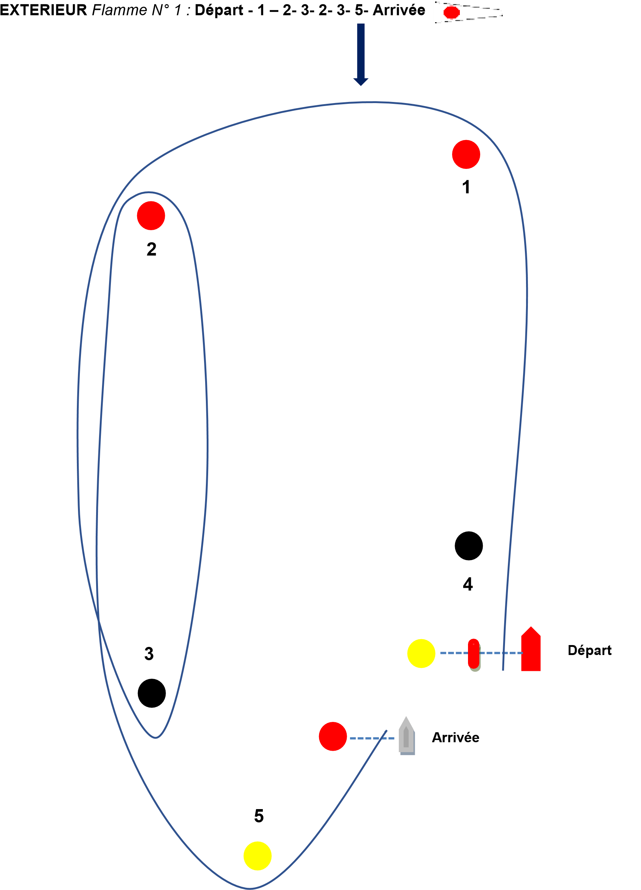

**INTERIEUR** **Flamme** *N°2 :* **Départ -1- 4- 1- 2- 3- 5- Arrivée**

**1**

**4**

**2**

**3**

**5**

**Départ**

**Arrivée**